Лабораторная раюота №7

Командная оболочка Midnight Commander

Кузнецова София Вадимовна

Содержание

# Цель работы

Освоение основных возможностей командной оболочки Midnight Commander. Приобретение навыков практической работы по просмотру каталогов и файлов; манипуляций с ними.

# Задание

Задание по mc:

1. Изучите информацию о mc, вызвав в командной строке man mc.
2. Запустите из командной строки mc, изучите его структуру и меню.
3. Выполните несколько операций в mc, используя управляющие клавиши (операции с панелями; выделение/отмена выделения файлов, копирование/перемещение файлов, получение информации о размере и правах доступа на файлы и/или каталоги и т.п.)
4. Выполните основные команды меню левой (или правой) панели. Оцените степень подробности вывода информации о файлах.
5. Используя возможности подменю Файл , выполните: – просмотр содержимого текстового файла; – редактирование содержимого текстового файла (без сохранения результатов редактирования); – создание каталога; – копирование в файлов в созданный каталог.
6. С помощью соответствующих средств подменю Команда осуществите: – поиск в файловой системе файла с заданными условиями (например, файла с расширением .c или .cpp, содержащего строку main); – переход в домашний каталог; – анализ файла меню и файла расширений.
7. Вызовите подменю Настройки . Освойте операции, определяющие структуру экрана mc (Full screen, Double Width, Show Hidden Files и т.д.).

Задание по встроенному редактору mc: 1. Создайте текстовой файл text.txt. 2. Откройте этот файл с помощью встроенного в mc редактора. 3. Вставьте в открытый файл небольшой фрагмент текста, скопированный из любого другого файла или Интернета. 4. Проделайте с текстом следующие манипуляции, используя горячие клавиши: 4.1. Удалите строку текста. 4.2. Выделите фрагмент текста и скопируйте его на новую строку. 4.3. Выделите фрагмент текста и перенесите его на новую строку. 4.4. Сохраните файл. 4.5. Отмените последнее действие. 4.6. Перейдите в конец файла (нажав комбинацию клавиш) и напишите некоторый текст. 4.7. Перейдите в начало файла (нажав комбинацию клавиш) и напишите некоторый текст. 4.8. Сохраните и закройте файл. 5. Используя меню редактора, включите подсветку синтаксиса, если она не включена, или выключите, если она включена.

# Теоретическое введение

## Общие сведения

Командная оболочка — интерфейс взаимодействия пользователя с операционной системой и программным обеспечением посредством команд. Midnight Commander (или mc) — псевдографическая командная оболочка для UNIX/Linux систем. Для запуска mc необходимо в командной строке набрать mc и нажать Enter . Рабочее пространство mc имеет две панели, отображающие по умолчанию спискифайлов двух каталогов. Над панелями располагается меню, доступ к которому осуществляется с помощью клавиши F9 . Под панелями внизу расположены управляющие экранные кнопки, ассоциированные с функциональными клавишами F1 – F10. Над ними располагается командная строка, предназначенная для ввода команд.

## Функциональные клавиши mc

F1 Вызов контекстно-зависимой подсказки F2 Вызов пользовательского меню с возможностью создания и/или дополнения дополнительных функций F3 Просмотр содержимого файла, на который указывает подсветка в активной панели (без возможности редактирования) F4 Вызов встроенного в mc редактора для изменения содержания файла, на который указывает подсветка в активной панели F5 Копирование одного или нескольких файлов, отмеченных в первой (активной) панели, в каталог, отображаемый на второй панели F6 Перенос одного или нескольких файлов, отмеченных в первой (активной) панели, в каталог, отображаемый на второй панели F7 Создание подкаталога в каталоге, отображаемом в активной панели F8 Удаление одного или нескольких файлов (каталогов), отмеченных в первой (активной) панели файлов F9 Вызов меню mc F10 Выход из mc

## Режимы отображения панелей и управление ими

Панель в mc отображает список файлов текущего каталога. Абсолютный путь к этому каталогу отображается в заголовке панели. У активной панели заголовок и одна из её строк подсвечиваются. Управление панелями осуществляется с помощью определённы комбинаций клавиш или пунктов меню mc. Панели можно поменять местами. Для этого и используется комбинация клавиш Ctrl-u или команда меню mc Переставить панели . Также можно временно убрать отображение панелей (отключить их) с помощью комбинации клавиш Ctrl-o или команды меню mc Отключить панели . Это может быть полезно, например, если необходимо увидеть вывод какой-то информации на экран после выполнения какой-либо команды shell. С помощью последовательного применения комбинации клавиш Ctrl-x d есть возможность сравнения каталогов, отображённых на двух панелях. Панели могут дополнительно быть переведены в один из двух режимов: Информация или Дерево . В режиме Информация на панель выводятся сведения о файле и текущей файловой системе, расположенных на активной панели. В режиме Дерево (рис. 7.3) на одной из панелей выводится структура дерева каталогов. Управлять режимами отображения панелей можно через пункты меню mc Правая панель и Левая панель.

## Меню панелей

Перейти в строку меню панелей mc можно с помощью функциональной клавиши F9 . В строке меню имеются пять меню: Левая панель , Файл , Команда , Настройки и Правая панель. Подпункт меню Быстрый просмотр позволяет выполнить быстрый просмотр содержимого панели. Подпункт меню Информация позволяет посмотреть информацию о файле или каталоге. В меню каждой (левой или правой) панели можно выбрать Формат списка : – стандартный — выводит список файлов и каталогов с указанием размера и времени правки; – ускоренный — позволяет задать число столбцов, на которые разбивается панель при выводе списка имён файлов или каталогов без дополнительной информации; – расширенный — помимо названия файла или каталога выводит сведения о правах доступа, владельце, группе, размере, времени правки; – определённый пользователем — позволяет вывести те сведения о файле или каталоге, которые задаст сам пользователь. Подпункт меню Порядок сортировки позволяет задать критерии сортировки при выводе списка файлов и каталогов: без сортировки, по имени, расширенный, время правки, время доступа, время изменения атрибута, размер, узел.

## Меню Файл

В меню Файл содержит перечень команд, которые могут быть применены к одному или нескольким файлам или каталогам. Команды меню Файл : – Просмотр ( F3 ) — позволяет посмотреть содержимое текущего (или выделенного) файла без возможности редактирования. – Просмотр вывода команды ( М + ! ) — функция запроса команды с параметрами (аргумент к текущему выбранному файлу). – Правка ( F4 ) — открывает текущий (или выделенный) файл для его редактирования. – Копирование ( F5 ) — осуществляет копирование одного или нескольких файлов или каталогов в указанное пользователем во всплывающем окне место. – Права доступа ( Ctrl-x c ) — позволяет указать (изменить) права доступа к одному или нескольким файлам или каталогам. – Жёсткая ссылка ( Ctrl-x l ) — позволяет создать жёсткую ссылку к текущему (или выделенному) файлу1. – Символическая ссылка ( Ctrl-x s ) — позволяет создать символическую ссылку к текущему (или выделенному) файлу2. – Владелец/группа ( Ctrl-x o ) — позволяет задать (изменить) владельца и имя группы для одного или нескольких файлов или каталогов. – Права (расширенные) — позволяет изменить права доступа и владения для одного или нескольких файлов или каталогов. – Переименование ( F6 ) — позволяет переименовать (или переместить) один или несколько файлов или каталогов. – Создание каталога ( F7 ) — позволяет создать каталог. – Удалить ( F8 ) — позволяет удалить один или несколько файлов или каталогов. – Выход ( F10 ) — завершает работу mc.

## Меню Команда

В меню Команда содержатся более общие команды для работы с mc. Команды меню Команда : – Дерево каталогов — отображает структуру каталогов системы. – Поиск файла — выполняет поиск файлов по заданным параметрам. – Переставить панели — меняет местами левую и правую панели. – Сравнить каталоги ( Ctrl-x d ) — сравнивает содержимое двух каталогов. – Размеры каталогов — отображает размер и время изменения каталога (по умолчанию в mc размер каталога корректно не отображается). – История командной строки — выводит на экран список ранее выполненных в оболочке команд. – Каталоги быстрого доступа ( Ctrl- ) — пр вызове выполняется быстрая смена текущего каталога на один из заданного списка. – Восстановление файлов — позволяет восстановить файлы на файловых системах ext2 и ext3. – Редактировать файл расширений — позволяет задать с помощью определённого синтаксиса действия при запуске файлов с определённым расширением (например, какое программного обеспечение запускать для открытия или редактирования файлов с расширением doc или docx). – Редактировать файл меню — позволяет отредактировать контекстное меню пользователя, вызываемое по клавише F2 . – Редактировать файл расцветки имён — позволяет подобрать оптимальную для пользователя расцветку имён файлов в зависимости от их типа.

## Меню Настройки

Меню Настройки содержит ряд дополнительных опций по внешнему виду и функциональности mc. Меню Настройки содержит: – Конфигурация — позволяет скорректировать настройки работы с панелями. – Внешний вид и Настройки панелей — определяет элементы (строка меню, командная строка, подсказки и прочее), отображаемые при вызове mc, а также геометрию расположения панелей и цветовыделение. – Биты символов — задаёт формат обработки информации локальным терминалом. – Подтверждение — позволяет установить или убрать вывод окна с запросом подтверждения действий при операциях удаления и перезаписи файлов, а также при выходе из программы. – Распознание клавиш — диалоговое окно используется для тестирования функциональных клавиш, клавиш управления курсором и прочее. – Виртуальные ФС –– настройки виртуальной файловой системы: тайм-аут, пароль и прочее.

## Редактор mc

Встроенный в mc редактор вызывается с помощью функциональной клавиши F4 . В нём удобно использовать различные комбинации клавиш при редактировании содержимого (как правило текстового) файла.

# Выполнение лабораторной работы

Изучаем информацию о mc, вызвав в командной строке man mc.

Команда man mc

Команда man mc

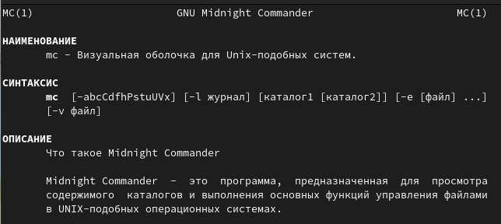

Информация о команде man mc

Запускаем из командной строки mc, изучаем его структуру и меню.

Команда mc

Команда mc

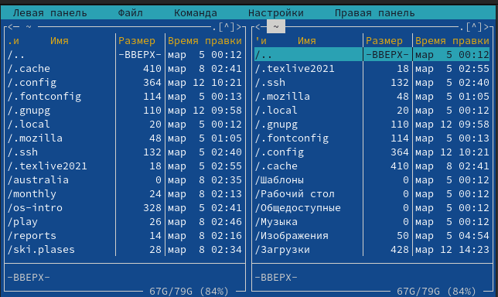

Структура и меню команды mc

Выполняем несколько операций в mc, используя управляющие клавиши (операции с панелями; выделение/отмена выделения файлов, копирование/перемещение файлов, получаем информации о размере и правах доступа на файлы и/или каталоги и т.п.).

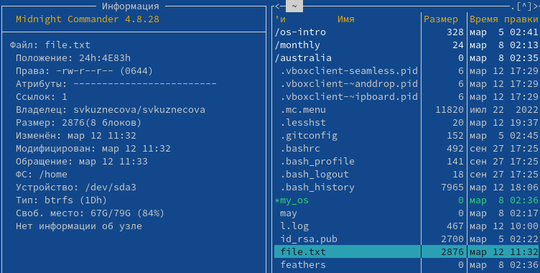

Размер и права доступа на файл и/или каталог

Выполняем основные команды меню левой (или правой) панели. Оцениваем степень подробности вывода информации о файлах.

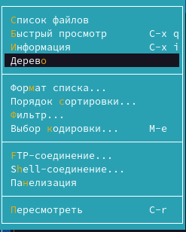

Команды меню левой панели

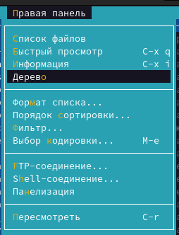

Команды меню правой панели

Используя возможности подменю Файл , выполняем:

Просматриваем содержимое текстового файла.

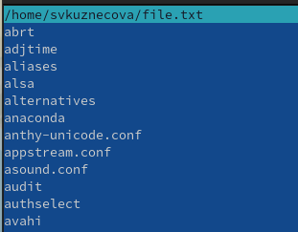

Содержимое файла

Редактируем содержимое текстового файла (без сохранения результатов редактирования).

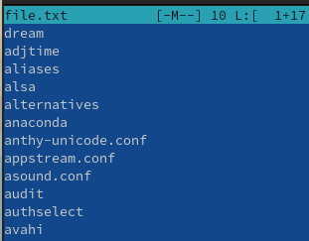

Редактирование содержимого файла

Создаём каталога.

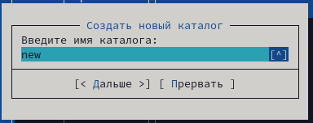

Новый каталог

Копируем файлы в созданный каталог.

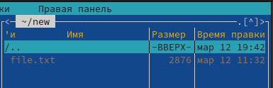

Копирование файла

С помощью соответствующих средств подменю Команда осуществляем:

Ищем в файловой системе файлы с заданными условиями (например, файлы с расширением .c или .cpp, содержащие строку main).

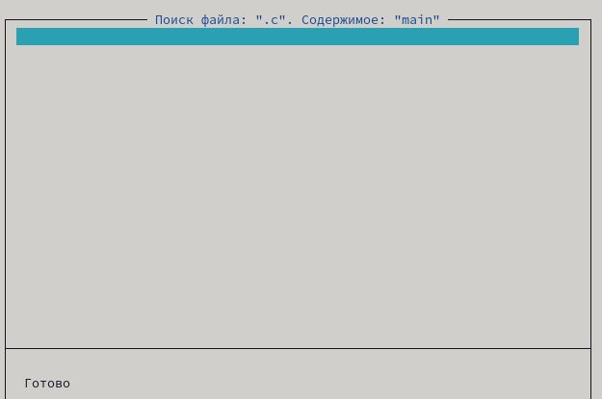

Расширение .c

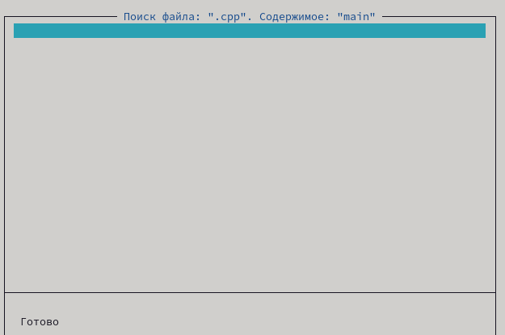

Расширение .cpp

Переходим в домашний каталог.

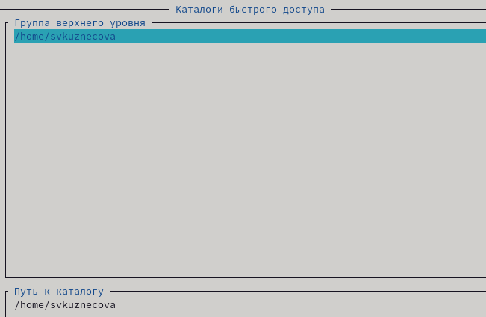

Домашний каталог

Анализируем файл меню и файл расширений.

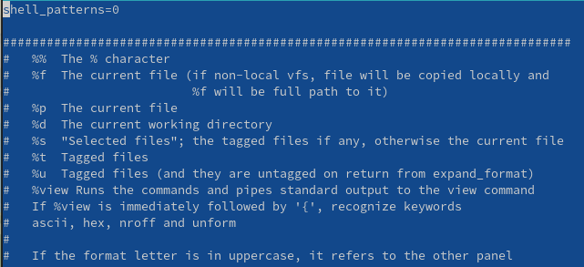

Файл меню

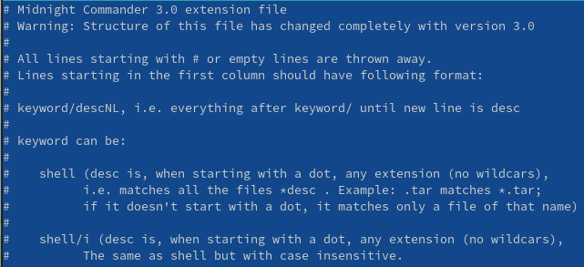

Файл расширений

Вызываем подменю Настройки. Осваиваем операции, определяющие структуру экрана mc (Full screen, Double Width, Show Hidden Files и т.д.)

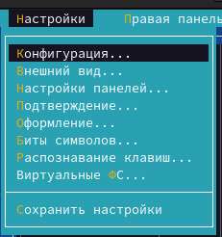

Подменю настройки

Создаём текстовый файл text.txt.

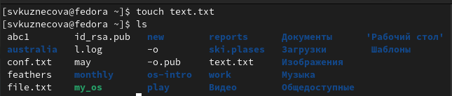

Файл text.txt

Открываем этот файл с помощью встроенного в mc редактора.

mc редактор

mc редактор

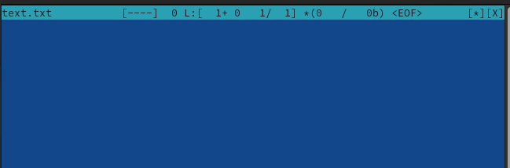

Открытый файл

Вставляем в открытый файл небольшой фрагмент текста, скопированный из Интернета.

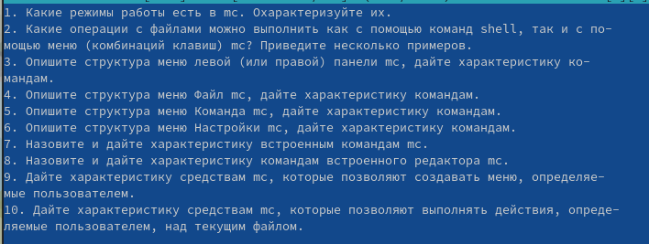

Текст

Проделаем с текстом следующие манипуляции. Для начала удалим строку текста с помощью “Ctrl-y”. Выделим фрагмент текста “F3” и скопируем его на новую строку “F5”. Снова выделим любой фрагмент и переместим его “F6”. Сохраним файл и сразу же отменим последнее действие “Ctrl-u”. Перемещаться по файлу можно с помощью “F7”. В конце сохраним и закроем файл.

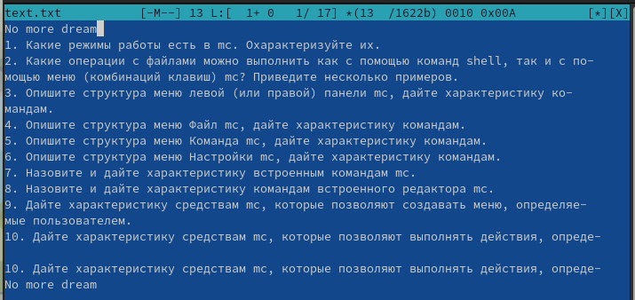

Манипуляции, используя горячие клавиши

Используем меню редактора, включаем подсветку синтаксиса, если она не включена, или выключите, если она включена.

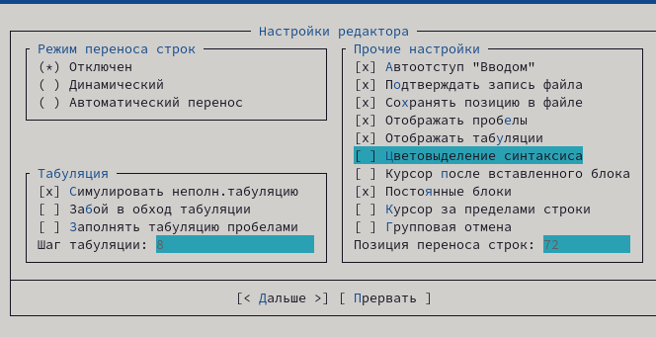

Подсветка синтаксиса

# Контрольные вопросы

1. Какие режимы работы есть в mc. Охарактеризуйте их.

Панели могут дополнительно быть переведены в один из двух режимов: «Информация» или «Дерево». В режиме «Информация» на панель выводятся сведения о файле и текущей файловой системе, расположенных на активной панели. В режиме «Дерево» на одной из панелей выводится структура дерева каталогов.

1. Какие операции с файлами можно выполнить как с помощью команд shell, так и с помощью меню (комбинаций клавиш) mc? Приведите несколько примеров.

* копирование «F5» («cp имя_файла имя_каталога (в который копируем)»)
* перемещение/переименование «F6» («mv имя_файла имя_каталога (в который перемещаем)»)
* создание каталога «F7» («mkdir имя_каталога»)
* удаление «F8» («rm имя_файла»)
* изменение прав доступа «ctrl+x» («chmod u+x имя_файла»)

1. Опишите структура меню левой (или правой) панели mc, дайте характеристику командам.

Перейти в строку меню панелей mc можно с помощью функциональной клавиши «F9». В строке меню имеются пять меню: «Леваяпанель», «Файл», «Команда», «Настройки» и «Праваяпанель».

Под пункт меню «Быстрый просмотр» позволяет выполнить быстрый просмотр содержимого панели.

Подпункт меню «Информация» позволяет посмотреть информацию о файле или каталоге. В меню каждой (левой или правой) панели можно выбрать «Формат списка»:

* стандартный: выводит список файлов и каталогов с указанием размера и времени правки;
* ускоренный: позволяет задать число столбцов, на которые разбивается панель при выводе списка имён файлов или каталогов без дополнительной информации;
* расширенный: помимо названия файла или каталога выводит сведения о правах доступа, владельце, группе, размере, времени правки;
* определённый пользователем: позволяет вывести те сведения о файле или каталоге, которые задаст сам пользователь.

Подпункт меню «Порядок сортировки» позволяет задать критерии сортировки при выводе списка файлов и каталогов: без сортировки, по имени, расширенный, время правки, время доступа, время изменения атрибута, размер, узел.

1. Опишите структура меню Файл mc, дайте характеристику командам.

Команды меню «Файл»:

* Просмотр(«F3»): позволяет посмотреть содержимое текущего (или выделенного) файла без возможности редактирования.
* Просмотр вывода команды («М»+«!»): функция запроса команды с параметрами (аргумент к текущему выбранному файлу).
* Правка(«F4»): открывает текущий (или выделенный) файл для его редактирования.
* Копирование(«F5»): осуществляет копирование одного или нескольких файлов или каталогов в указанное пользователем во всплывающем окне место.
* Права доступа («Ctrl-x»«c»): позволяет указать (изменить) права доступа к одному или нескольким файлам или каталогам.
* Жёсткая ссылка («Ctrl-x»«l»): позволяет создать жёсткую ссылку к текущему(или выделенному) файлу.
* Символическая ссылка («Ctrl-x»«s»): позволяет создать символическую ссылку к текущему (или выделенному) файлу.
* Владелец/группа («Ctrl-x»«o»): позволяет задать (изменить) владельца и имя группы для одного или нескольких файлов или каталогов.
* Права(расширенные): позволяет изменить права доступа и владения для одного или нескольких файлов или каталогов.
* Переименование («F6»): позволяет переименовать (или переместить) один или несколько файлов или каталогов.
* Создание каталога («F7»): позволяет создать каталог.
* Удалить («F8»): позволяет удалить один или несколько файлов или каталогов.
* Выход («F10»): завершает работу mc.

1. Опишите структура меню Команда mc, дайте характеристику командам.

Меню Команда

В меню Команда содержатся более общие команды для работы с mc.

Команды меню Команда:

* Дерево каталогов: отображает структуру каталогов системы.
* Поиск файла: выполняет поиск файлов по заданным параметрам.
* Переставить панели: меняет местами левую и правую панели.
* Сравнить каталоги («Ctrl-x»«d»): сравнивает содержимое двух каталогов.
* Размеры каталогов: отображает размер и время изменения каталога (по умолчанию в mc размер каталога корректно не отображается).
* История командной строки: выводит на экран список ранее выполненных в оболочке команд.
* Каталоги быстрого доступа(Ctrl-»): при вызове выполняется быстрая смена текущего каталога на один из заданного списка.
* Восстановление файлов: позволяет восстановить файлы на файловых системах ext2 и ext3.
* Редактировать файл расширений: позволяет задать с
* Редактировать файл меню: позволяет отредактировать контекстное меню пользователя, вызываемое по клавише «F2».
* Редактировать файл расцветки имён: позволяет подобрать оптимальную для пользователя расцветку имён файлов в зависимости от их типа.

1. Опишите структура меню Настройки mc, дайте характеристику командам.

Меню Настройки содержит ряд дополнительных опций по внешнему виду и функциональности mc.

Меню Настройки содержит:

* Конфигурация: позволяет скорректировать настройки работы с панелями.
* Внешний вид и Настройки панелей: определяет элементы (строка меню, командная строка, подсказки и прочее), отображаемые при вызове mc, а также геометрию расположения панелей и цветовыделение.
* Биты символов: задаёт формат обработки информации локальным терминалом.
* Подтверждение: позволяет установить или убрать вывод окна с запросом подтверждения действий при операциях удаления и перезаписи файлов, а также при выходе из программы.
* Распознание клавиш: диалоговое окно используется для тестирования функциональных клавиш, клавиш управления курсором и прочее.
* Виртуальные ФС: настройки виртуальной файловой системы: тайм-аут, пароль и прочее.

1. Назовите и дайте характеристику встроенным командам mc.

Функциональные клавиши mc:

* F1: вызов контекстно-зависимой подсказки
* F2: вызов пользовательского меню с возможностью создания и/или дополнения дополнительных функций
* F3: просмотр содержимого файла, на который указывает подсветка в активной панели (без возможности редактирования)
* F4: вызов встроенного в mc редактора для изменения содержания файла, на который указывает подсветка в активной панели
* F5: копирование одного или нескольких файлов, отмеченных впервой (активной) панели, в каталог, отображаемый на второй панели
* F6: перенос одного или нескольких файлов, отмеченных в первой (активной) панели, в каталог, отображаемый на второй панели
* F7: создание подкаталога в каталоге, отображаемом в активной панели
* F8: удаление одного или нескольких файлов (каталогов), отмеченных в первой (активной) панели файлов
* F9: вызов меню mc
* F10: выход из mc

1. Назовите и дайте характеристику командам встроенного редактора mc.

Встроенный в mc редактор вызывается с помощью функциональной клавиши «F4». В нём удобно использовать различные комбинации клавиш при редактировании содержимого (как правило текстового) файла. Клавиши для редактирования файла:

* «Ctrl-y»: удалить строку
* «Ctrl-u»: отмена последней операции
* «ins»: вставка/замена
* «F7»: поиск (можно использовать регулярные выражения)
* «↑-F7»: повтор последней операции поиска
* «F4»: замена
* «F3»: первое нажатие: начало выделения, второе: окончание выделения
* «F5»: копировать выделенный фрагмент
* «F6»: переместить выделенный фрагмент
* «F8»: удалить выделенный фрагмент
* «F2»: записать изменения в файл
* «F10»: выйти из редактор

1. Дайте характеристику средствам mc, которые позволяют создавать меню, определяемые пользователем.

Для редактирования меню пользователя, которое вызывается клавишей «F2», необходимо перейти в пункт «Редактировать файл меню» «Команда» и изменить настройки файла.

1. Дайте характеристику средствам mc, которые позволяют выполнять действия, определяемые пользователем, над текущим файлом.

Часть команд «Меню пользователя», а также меню «Файл» позволяют выполнять действия, определяемые пользователем, над текущим файлом. Например, копирование каталога или файла, переименование, перемещение, архивирование.

# Выводы

Освоила основные возможности командной оболочки Midnight Commander. Приобила навыки практической работы по просмотру каталогов и файлов; манипуляций с ними.